НА УЛЬТРАКОРОТКОЙ ВОЛНЕ

Радиовещание на ультракоротких волнах с частотной модуляцией (УКВ ЧМ) получило широкое распространение благодаря высокому качеству принимаемых передач. Однако современные радиоприемники и тюнеры, работающие в УКВ диапазоне, довольно сложны в изготовлении и налаживании устройства.
На небольшом расстоянии от радиостанции или ретранслятора их заменит простой одноламповый приемник, собранный по схеме 1-V-1 (рис. 1). Он содержит сверхрегенеративный детектор с рефлексным усилителем высокой и низкой частот.
Принципиальная схема. Принятый штыревой (W1) или наружной (W2) антенной УКВ сигнал приходит на высокочастотный дроссель L1, а затем через разделительный конденсатор С2 поступает на первую сетку пентодной части лампы V1. Напряжение высокой частоты, выделенное дросселем L2, с анода V1.1 подается через конденсатор С5 на колебательный контур L3C8 сверхрегенеративного детектора. Он собран на триодной части лампы V1 по схеме с емкостной связью. Режим сверхрегенерации, обеспечивающий очень большое усиление сигнала, создается благодаря включению в цепь сетки конденсатора С7 и резистора R6. Величину анодного питания устанавливают с помощью подстроенного резистора R8. Высокочастотная составляющая напряжения в анодной цепи триода задерживается фильтром L4C9, а низкочастотная через конденсатор С6 и резистор R5 поступает на первую сетку пентода V1.1. Он используется одновременно и для усиления низкой частоты, то есть работает по рефлексной схеме. Низкочастотной нагрузкой в анодной цепи пентода служит первичная обмотка 1—2 выходного трансформатора Т1. Его вторичная обмотка 3—4 через регулятор громкости — переменный резистор R4 — соединена с динамической головкой прямого излучения В1.
Конденсатор С4 замыкает цепь высокочастотной составляющей анодного тока пентода, а также уменьшает усиление высших частот звукового диапазона. Последнему обстоятельству способствует и конденсатор С9, ослабляя неприятный шум, свойственный сверхрегенеративным приемникам.
Для снижения собственного излучения сверхрегенеративного детектора, создающего помехи расположенным вблизи радиоприемникам, принят ряд мер. Вход приемника отделен от детектора каскадом на пентоде V1.1 с малой проходной емкостью. Невелика также емкость конденсатора связи С5. Благодаря этому излучение через антенну существенно уменьшается. Непосредственное же излучение самого приемника экранирует его металлический корпус. Кроме того, в цепи питания включены заградительные высокочастотные дроссели L5 и L6.
Для возможного подключения внешних устройств (усилителя, магнитофона) предусмотрены гнезда Х2.
Детали и конструкция. В приемнике применена электронная лампа 6Ф1П. Несколько лучшие результаты, в частности большую громкость, можно получить с триод-пентодом 6Ф12П. (На рис. 1 в скобках даны нумерация выводов лампы 6Ф12П и номиналы отдельных деталей.)
Катушка L3 содержит 9 витков провода ПЭЛ 0,7, намотанного шагом 1,5 мм на каркасе диам. 10 мм. Ее индуктивность плавно изменяется с помощью латунного сердечника диам. 7х10 мм, который посажен на латунную шпильку с шагом резьбы 1 мм. Сердечник снабжен ручкой для настройки приемника в диапазоне частот 64,5—73 МГц. Высокочастотные дроссели L1, L2, L4, L5 намотаны в один слой проводом ПЭЛ 0,13, L6— ПЭЛ 0,51 на корпусах резисторов ВС-0,5, с которых наждачной бумагой удалены краска и проводящий слой.
Трансформатор Т1 и динамическая головка В1 1ГД-30 — от абонентского громкоговорителя типа ГА-Ш.
Постоянные резисторы ВС или МЛТ. Переменный резистор R4 можно изготовить из резистора СН или ВК, намотав на его дужку, слой провода с высоким удельным сопротивлением. Подстроенный резистор R8—СН-1. Конденсаторы С1, С2, С5, С7, С8 — КДК или КТК; С3З, С4, C6, C9 — КСО или КДС; С10 - К50-7 или КЭ-2М.

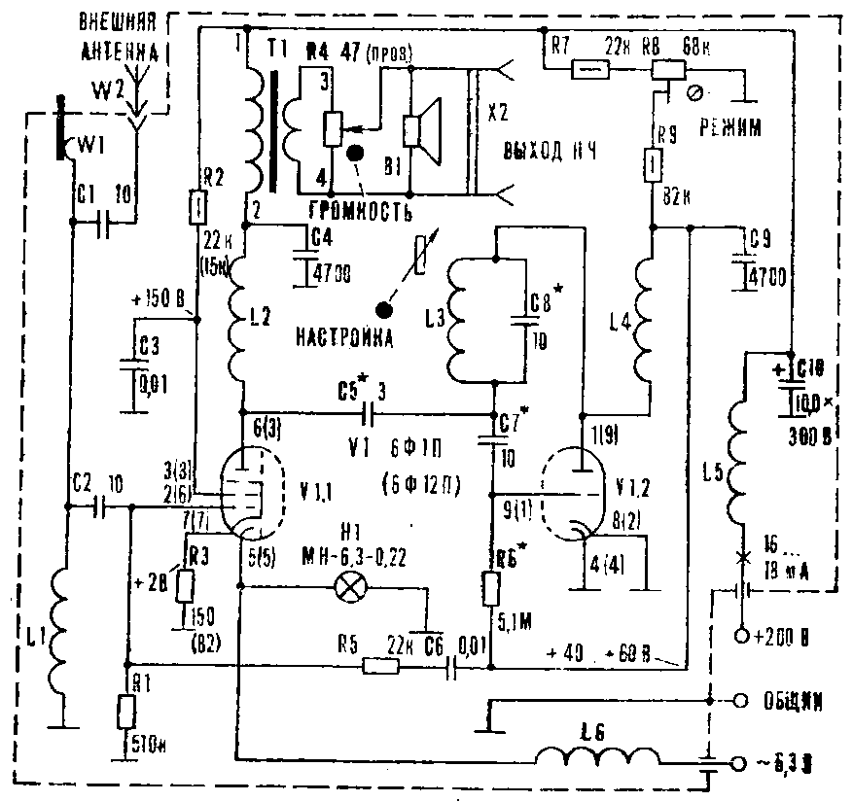
Рис. I. Принципиальная схема УКВ ЧМ приемника.

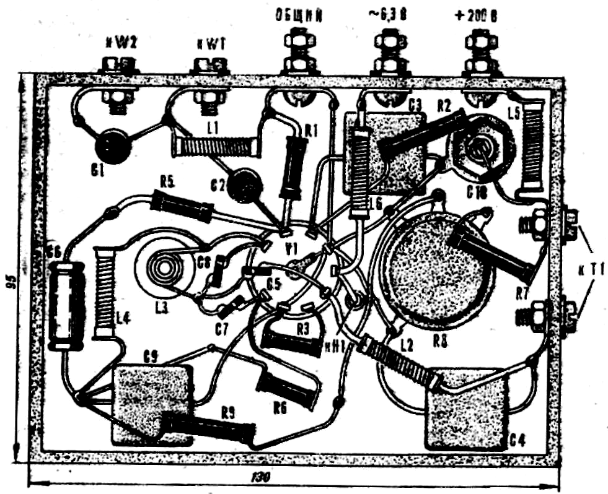
Рис. 2. Монтажная схема УКВ ЧМ приемника.

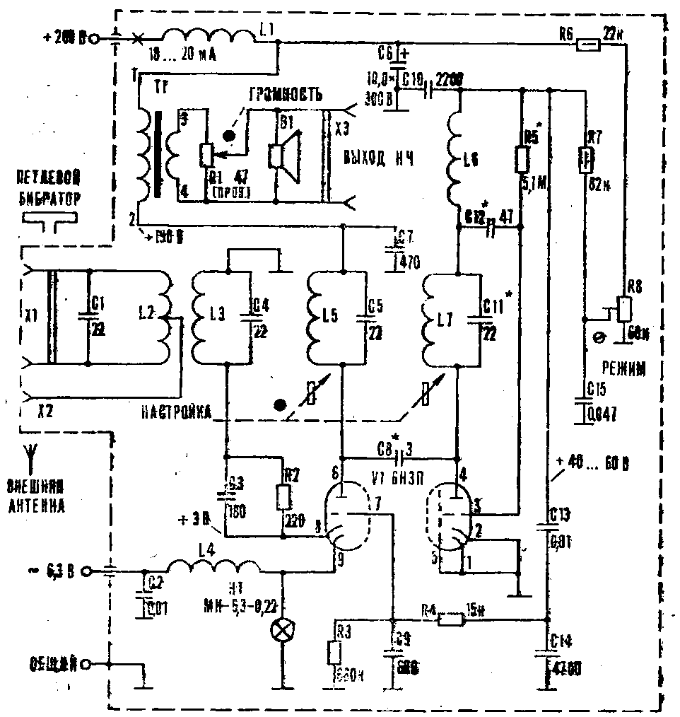
Рис. 3. Принципиальная схема УКВ ЧМ приемника с улучшенной избирательностью.

В качестве антенны W1 можно использовать штырь высотой 1—1,5 м из жесткого провода или обычную телескопическую антенну. Крепежные детали: гнезда, клеммы, патрон лампы накаливания — любых типов.
Приемник смонтирован на коробчатом шасси размерами 130х95х35 мм, которое вместе с динамической головкой следует заключить в экранирующий корпус из металла или жести. Электрический монтаж выполнен с помощью выводов деталей, которые не должны провисать (рис. 2).
Питать приемник можно от любого маломощного выпрямителя со сглаживающим фильтром. Применение встроенного выпрямителя потребует некоторого увеличения размеров шасси.
Налаживание. Примерные значения напряжений в цепях приемника, измеренные относительно общего провода, указаны на схеме (рис. 1). Полностью вывернув сердечник катушки L3, изменяют сопротивление подстроечного резистора R8 до появления характерного шума (шипения), свойственного режиму сверхрегенерации. Подсоединяют внешнюю антенну к гнезду X1 и, вращая сердечник L3, пробуют настроить приемник на частоту местной УКВ ЧМ радиостанции. Но исключено, что из-за разброса емкостей монтажа потребуется подобрать величину конденсатора С8. Затем движок переменного резистора R8 устанавливают в такое положение, чтобы принимаемый сигнал подавлял шум сверхрегенерации. Если радиопередача, будет сопровождаться свистом высокого тона, который не удастся устранить подбором сопротивления резистора R6, то нужно отпаять его нижний (по схеме рис. 1) вывод и присоединить к движку переменного резистора R8. Окончательно подбирают емкость конденсатора С5, добиваясь наиболее устойчивого приема.
Сверхрегенеративный рефлексный приемник, обладающий улучшенной избирательностью, рекомендуем построить на базе унифицированного блока: УКВ-ИП, УКВ-ИП-2 или УКВ-ИП-2А (рис. 3), используя штатные радиолампы 6Н3П и колебательные контуры L2C1, L3C4, L5C5, L7C11. Остальные детали этого приемника, принцип его работы и методика налаживания аналогичны предыдущему.

В. РИНСКИЙ, г. Ивано-Франковск
«Моделист-Конструктор» №2, 1983г.

